

Analise e Desenvolvimento de Sistema

**Trabalho Sistema**

Nome: Anderson Pereira Machado RGM: 17297753

Nome: Liniker Jardel de Oliveira RGM: 17827035

Nome: Augusto Pedro Gomes RGM: 17179041

Nome: Thiago Moreira Razzini RGM: 21438617

**Relatório Sistema para registro de cultura digital**

**Introdução**

Este documento apresenta a descrição e requisitos para registrar de forma padronizada informações sobre a cultura digital. Possibilitando ao usuário gerenciar series, filmes, livros, músicas e animes que acompanhe, separando-os de acordo com informações relevantes a cada sessão, fornecendo uma melhor experiência do entretenimento para o usuário.

1. Descrição do propósito do sistema

* O sistema terá o intuito de assimilar informações, gerando um relatório do feedback do usuário, listando os dados registrados pelo próprio usuário, editar registro do banco.

2. Descrição do Minimundo

* O Sistema CultTech tem por objetivo otimizar o gerenciamento de livros, series, anime, filmes, músicas que o usuário esteja acompanhando ou já finalizou, podendo também editar, listar e ranquear o conteúdo assistido pelo mesmo.
* O menu apresentará as sessões filmes, series, livros, animes e músicas.
* Na opção filmes conterá as notas, nome, personagens, descrição, gênero do filme.
* Na opção serie conterá toda as informações que há em filmes com acréscimo das informações de temporadas e episódios.
* Na opção livros conterá as informações sobre o nome, autor, número de páginas, categoria, editora, edição, volume.
* Na opção animes conterá nome, autor, personagens favoritos, gênero, estúdio, temporadas e episódios.
* Na opção álbum de música conterá com o nome do álbum, tempo de álbum, cantor, banda, ano, gênero, quantidade de faixa.

|  |  |  |  |
| --- | --- | --- | --- |
| Identificador | Descrição | Prioridade | Requisitos relacionados |
| RF01 | O sistema terá um menu onde estarão dispostas as funções | Alta | RF03, RF05 |
| RF02 | O projeto gerenciará itens nas categorias: filme, série, anime, música e livro. | Alta |  |
| RF03 | Cada categoria pode ser listada, editada, adicionar. | Alta | RF01 |
| RF04 | O sistema será implementado com banco de dados. | Médio | RF02, RF03 |
| RF05 | O sistema terá interface gráfica. | Baixo | RF01 |

Requisitos funcionais

Requisito não funcional

|  |  |  |  |
| --- | --- | --- | --- |
| Identificador | Descrição | Prioridade | Requisitos relacionados |
| RNF01 | Autenticar senha no login | Baixa |  |
| RNF02 | Exportar dados para Excel | Baixa |  |

Regra de negocio

|  |  |  |  |
| --- | --- | --- | --- |
| Identificador | Descrição | Prioridade | Requisitos relacionados |
| RN01 | Campos do tipo String terá no máximo 50 caracteres. | Média |  |
| RN02 | Duplicatas serão tratadas e informadas ao usuário. | Alta |  |

Diagrama de caso de uso

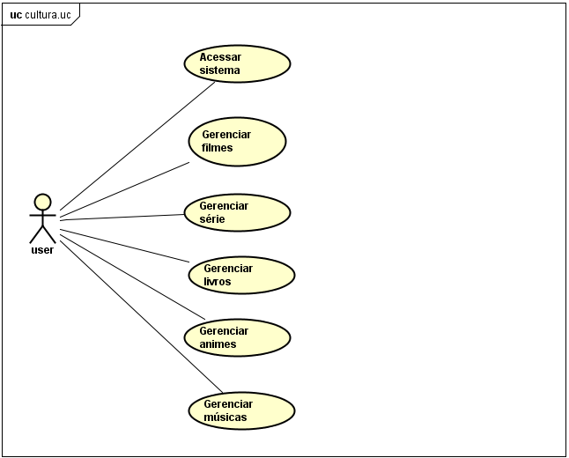

Diagrama de sequência

Adicionar:

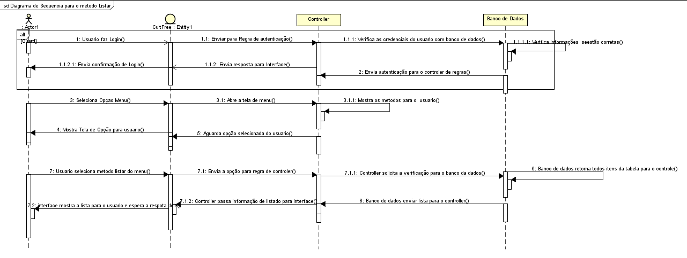

Listar:

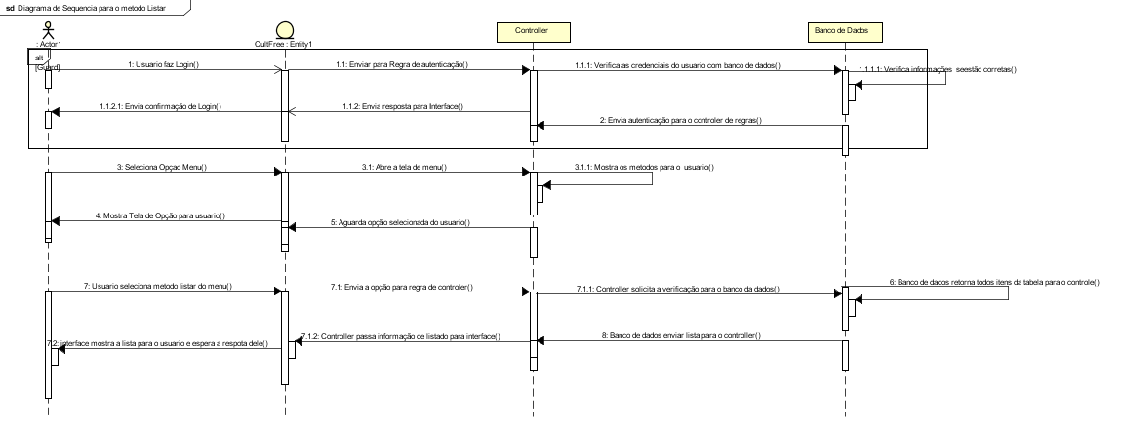

Editar:

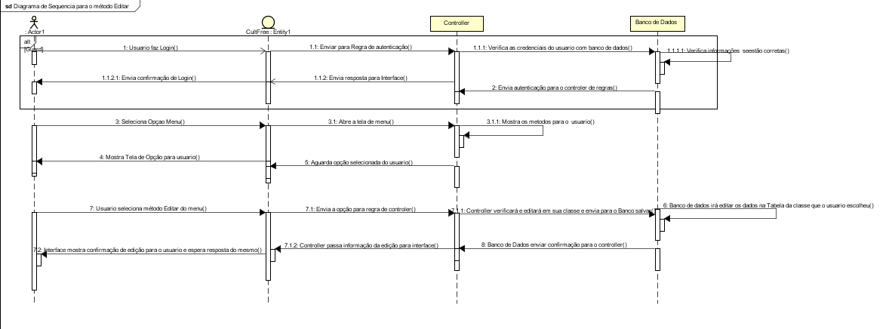

Remover:

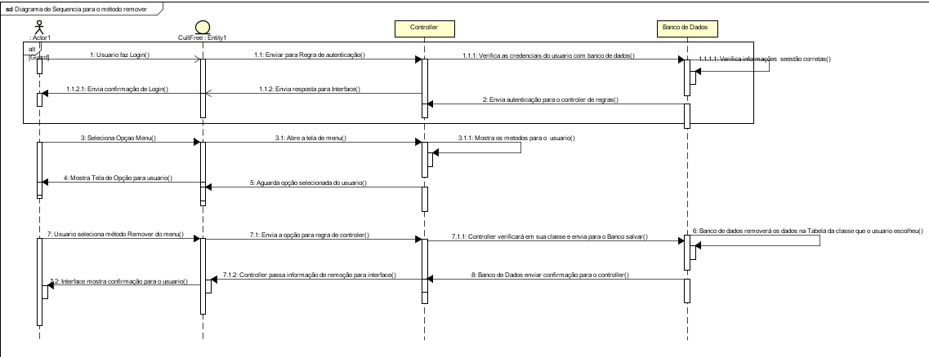

Diagrama de Classe

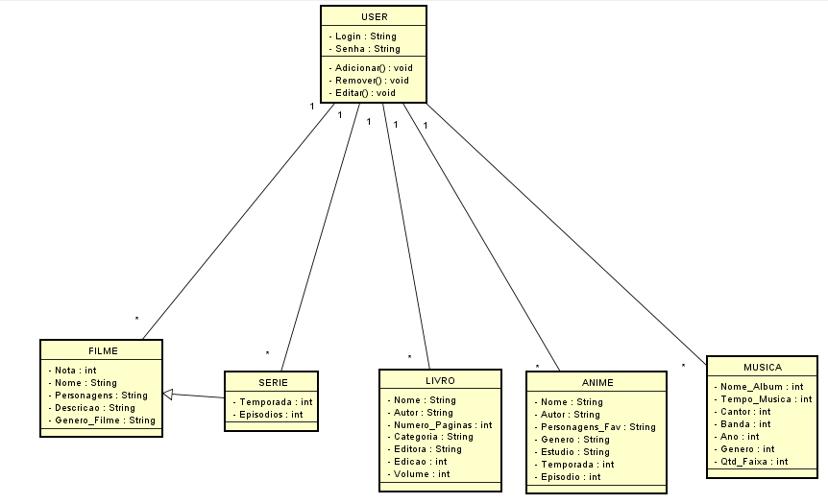

Diagrama de Atividade

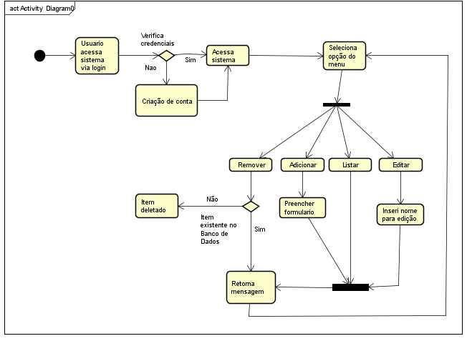

Diagrama de Estado

